实验三 多路开关状态指示器实验
一、实验目的
- 熟悉单片机系统的硬件电路。
- 熟悉单片机编程软件、程序下载软件的使用。
- 熟悉单片机I/O口基本输入、输出功能。
二、实验内容
- 学习单片机实验硬件环境（mini80E开发板）的使用，了解开发板上电路的组成以及各元器件的作用。
- 学习软件环境（编程软件keil）的安装、设置与使用。
- 学习下载环境（程序烧写软件STC_ISP_V3.1）的安装、设置与使用。
- 开关控制灯实验，要求分别按下S1—S4，LED2—LED4分别点亮，松开S1—S4，LED2—LED4熄灭。
三、实验环境
- 软件资源：编程软件keil，程序烧写软件STC_ISP_V3.1。
- 硬件资源：mini80E开发板上8个发光二极管LED2--LED9,小按键S1--S4,插针J11。
带串口的PC机一台以及串口下载线一根(如果PC机没有串口，请用USB转串口下载线)。
四、实验原理
发光二极管连接电路如图1所示，8个LED阳极串联300欧姆电阻到电源正端VCC, LED阴极接单片机P1口， LED2接最低位P1.0，LED9接最高位P1.7。当P1口输出低电平时LED点亮，高电平时LED熄灭。
按键连接电路如图2所示，用跳冒将J11的左边两个引脚针（1和2）连接，键盘S1--S4是独立按键，S5--S16不用。当按键S1--S4分别按下时，P3.0--P3.3分别为低电平，此时单片机控制相应的灯点亮。例如S1按下，P3.0为低电平，单片机点亮LED2，当S1松开，LED2熄灭。
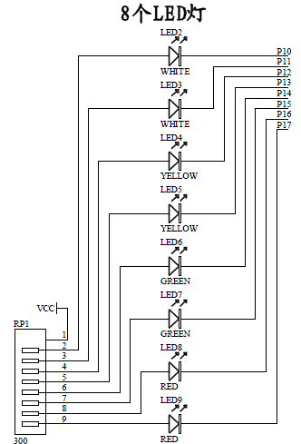
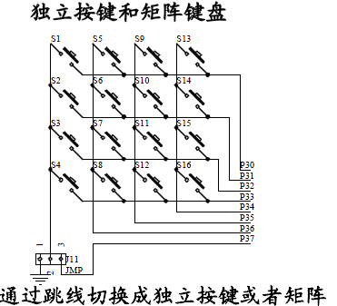

图 1 LED电路 图2 按键/键盘电路
五、实验步骤
    - 熟悉硬件环境mini80E开发板，对照开发板的原理图和说明书学习，了解发板上电路的组成以及各元器件的作用。mini80E开发板实物参照下图。
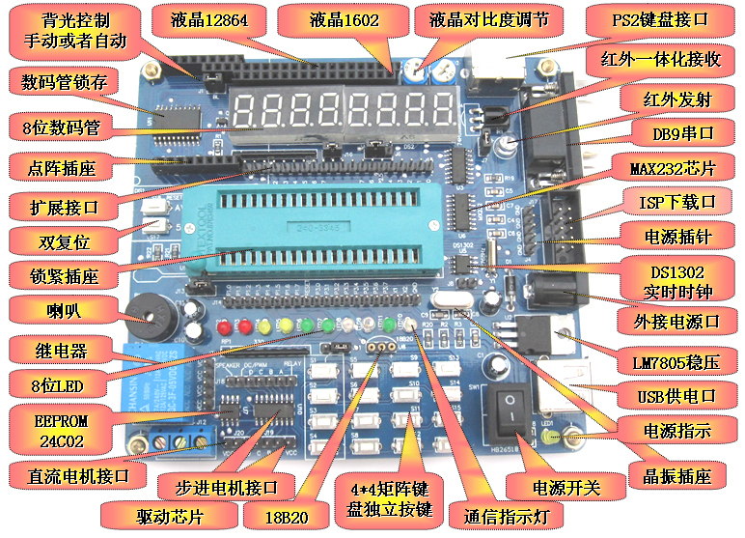
    - 熟悉软件环境（编程软件keil）的安装、设置与使用，请参照《附件1 Keil使用说明》。
    - 熟悉下载环境（程序烧写软件STC_ISP_V3.1）的安装、设置与使用，请参照《附件2 stc使用说明以及注意事项》
    - 首先进行硬件连接，将J11的左边两个引脚针（1和2）用跳冒连接，用串口下载线将PC机与单片机连接。然后编写程序，编译程序，下载到单片机，完成流水灯实验和开关控制灯实验。
六、实验程序(选用12M晶振)
实验A、开关控制灯实验：
ORG 00H
MAIN:
JNB P3.0,S1OK ;检测按键是否按下
JNB P3.1,S2OK
JNB P3.2,S3OK
JNB P3.3,S4OK
MOV P1,#0FFh ;没有键按下，LED2—LED5全部熄灭
JMP MAIN
S1OK:MOV P1,#0FEh ;点亮LED2
JMP MAIN
S2OK:MOV P1,#0FDh ;点亮LED3
JMP MAIN
S3OK:MOV P1,#0FBh ;点亮LED4
JMP MAIN
S4OK:MOV P1,#0F7h ;点亮LED5
JMP MAIN
END

七、实验结果记录
1.请记录实验中输入与输出的对应关系。
2.若要求开关按下后，灯保持状态不变，如何修改程序？
5.请画出实验的程序流程图。

